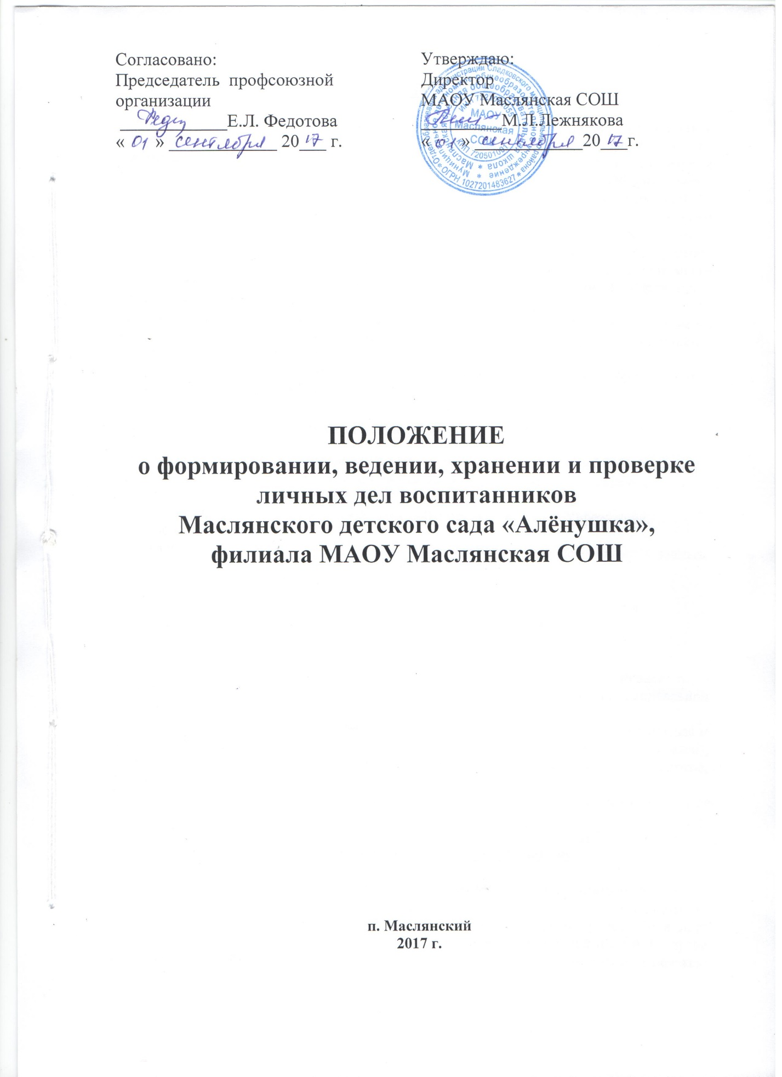

1. Общие положения

1.1. Положение о формировании, ведении, хранении, проверке личных дел воспитанников (далее по тексту Положение) Маслянский детского сада «Алёнушка», филиал МАОУ Маслянская СОШ (далее по тексту – Учреждение) разработано на основании Конституции Российской Федерации, Федерального закона от 29.12.2012г. № 273-ФЗ «Об образовании в Российской Федерации», приказа Министерства образования и науки РФ от 08.04.2014г. № 293 «Об утверждении порядка приёма на обучение по образовательным программам дошкольного образования», Устава Учреждения с целью регламентации работы с личными делами воспитанников, посещающих Учреждение в вариативных формах: режиме полного дня, группы кратковременного пребывания, консультативно-методического пункта, и определяет порядок действий сотрудников Учреждения, участвующих в работе с вышеназванной документацией.
1.2. Положение утверждается приказом руководителя Учреждения и является обязательным для исполнения сотрудниками, имеющими доступ к информации (руководитель, главный бухгалтер, воспитатели групп).
1.3. Личное дело воспитанника – обязательный документ для ведения Учреждением и входит в номенклатуру дел Учреждения.

2. Порядок формирования личных дел воспитанников

2.1. Личные дела воспитанников заводятся при поступлении воспитанника в Учреждение.
2.2. личное дело ведётся на протяжении пребывания воспитанника в Учреждении.
2.3. Личное дело воспитанника содержит:
- заявление родителя (законного представителя) о приёме ребенка в Учреждение;
- договор об образовании;
- согласие родителя (законного представителя) на обработку своих персональных данных, персональных данных ребёнка (в т.ч. опекаемого);
- копию свидетельства о рождении (в т.ч. усыновлении);
- справка о регистрации ребёнка по месту жительства или по месту пребывания;
- копию паспорта одного из родителей (законных представителей);
- путёвку, выданную учредителем;
- медицинское заключение;
- для детей с ограниченными возможностями здоровья, детей – инвалидов – рекомендацию психолого-медико-педагогической комиссии, копию индивидуальной программы реабилитации.
2.4. В период посещения воспитанником Учреждения личное дело может пополняться и другими документами – письменные заявления родителей (законных представителей), справки МСЭ, характеристика ПМПК, заключения ПМПК, характеристики педагогов, копиями грамот).
2.5. Личное дело воспитанника содержит опись представленных родителями (законными представителями) документов.

3. Порядок ведения и хранения личных дел воспитанников

3.1. Личное дело имеет номер, соответствующий номеру в «Журнале движения детей».
3.2. Личные дела воспитанников ведутся руководителем. В «Журнале движения детей» вносятся сведения о прибытии или выбытии (куда выбыл, откуда прибыл, № и дата приказа). Записи ведутся четко, аккуратно без исправлений, фиолетовой пастой. В случае исправлений вносится правильная запись, заверяется подписью руководителя и печатью Учреждения.
3.3. Личные дела воспитанников одной группы находятся вместе в одной папке. Документы должны быть разложены в алфавитном порядке, согласно списка воспитанников. Список воспитанников каждой возрастной группы меняется ежегодно по состоянию на первое сентября текущего года, на первое число календарного года.
3.4. Личные дела воспитанников хранятся в кабинете руководителя Учреждения.
3.5. В случае перехода из одного образовательного Учреждения в другое документы личного дела воспитанника сохраняются в прежнем Учреждении.

4. Порядок выдачи личных дел родителям (законным представителям)

4.1. При выбытии воспитанника из Учреждения личное дело остаётся в Учреждении.
4.2. Руководитель передает личное дело воспитанника в архивы Учреждения, где оно сохраняется не менее трёх лет.

5. Порядок проверки личных дел воспитанников

5.1. С целью отслеживания состояния личных дел воспитанников квартально осуществляется плановый (внеплановый – в случае необходимости) контроль руководителем Учреждения.
5.2. Положение вступает в силу с момента утверждения и действует до принятия нового.

